
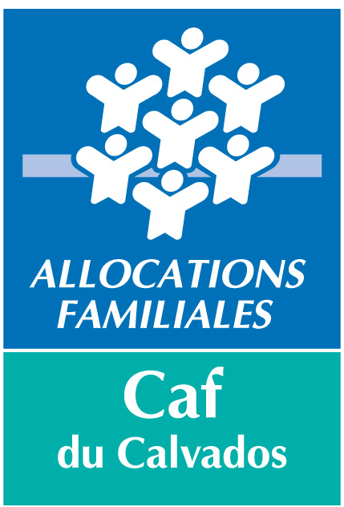
Direction Départementale des Affaires Sanitaires et Sociales
JCB/LR/CF
Affaire suivie par :
Madame Laurence RABEC
Tél : 02.31.30.90.49 Destinataires in fine
Courriel : laurence.rabec@cafcaen.cnafmail.fr

CAEN, le 07 décembre 2009

OBJET : REAAP du CALVADOS
Appel à projet 2010

Madame, Monsieur,

Le Ministère de l'Emploi et de la Solidarité a impulsé en 1999 la mise en oeuvre des Réseaux d'Ecoute, d'Appui et d'Accompagnement des Parents. Le soutien aux associations se poursuit en 2010 en partenariat avec la Direction Départementale des Affaires Sanitaires et Sociales, la Caisse d'Allocations Familiales, le Conseil Général et l'Agence Nationale de Cohésion Sociale et de l'Egalité des Chances.

Un appel à projet est donc lancé à tous les organismes ou associations susceptibles d'oeuvrer dans la mise en place de ces réseaux. Pour effectuer votre demande de financement, vous devez télécharger sur le site internet REAAP 14 : http://www.parents-toujours.info, rubrique actualité, les documents suivants :

- le cahier des charges de l'appel à projet 2010
- la charte des REAAP
- le dossier de demande de subvention 2010
- la fiche de description de l'action 2010
- la fiche d'évaluation de l'action menée en 2009

Chaque projet devra respecter l'ensemble des points cités dans le cahier des charges.

La date limite d'envoi des projets est fixée au vendredi 29 janvier 2010.

Les demandes de financement, comprenant obligatoirement le dossier de demande de subvention 2010, la fiche de description de l'action 2010, et pour les renouvellements de financement, la fiche d'évaluation de l'action menée en 2009, sont à retourner en 3 exemplaires à Madame Laurence RABEC, coordinatrice du REAAP 14, qui en assurera la diffusion auprès de la DDASS et du Conseil Général, à l'adresse suivante :

CAF du CALVADOS
14, avenue du 6 Juin
14023 CAEN Cedex 9

Pour les actions menées sur les territoires des Contrats Urbains de Cohésion Sociale (Caen, Hérouville Saint-Clair, Colombelles, Ifs, Fleury sur Orne, Saint-Germain la Blanche Herbe, Lisieux, Bayeux, Vire, Honfleur), les porteurs de projets sollicitant des crédits de l'Agence Nationale de Cohésion Sociale et de l'Egalité des Chances, devront saisir le dossier sur le site : http://www.poliville.ville.gouv.fr et envoyer 3 exemplaires papier à la coordinatrice du REAAP.

Pour vous permettre la saisie du dossier sur le site Poliville, vous devez contacter le service Contrat Urbain de Cohésion Sociale de la Mairie afin d'obtenir un code d'accès :

- CAEN : Mission Développement Social Urbain – Madame GUILMET : 02.31.30.44.52
- COLOMBELLES : Madame BAQUE : 02.31.35.25.00
- FLEURY SUR ORNE : Madame DERRIEN : 02.31.35.73.00
- HEROUVILLE : Monsieur FOUCHER : 02.31.45.34.83
- IFS : Monsieur REBOURSIERE : 02.31.35.27.27
- LISIEUX : Madame JOINDREAU : 02.31.48.40.36
- ST-GERMAIN LA BLANCHE HERBE : Madame TREHIOU : 02.31.29.11.00
- BAYEUX : Madame DESNOS : 02.31.51.60.73
- HONFLEUR : Monsieur CADINOT : 02.31.89.53.64
- VIRE : Monsieur Stéphane SIMON : 02.31.66.60.41

Je vous prie d'agréer, Madame, Monsieur, l'assurance de ma considération distinguée.

LA COORDINATRICE DU REAAP,

Laurence RABEC

